

Son Arbre de Noël

L' Abeille de Gien
Organise

Samedi 16 Décembre 2017

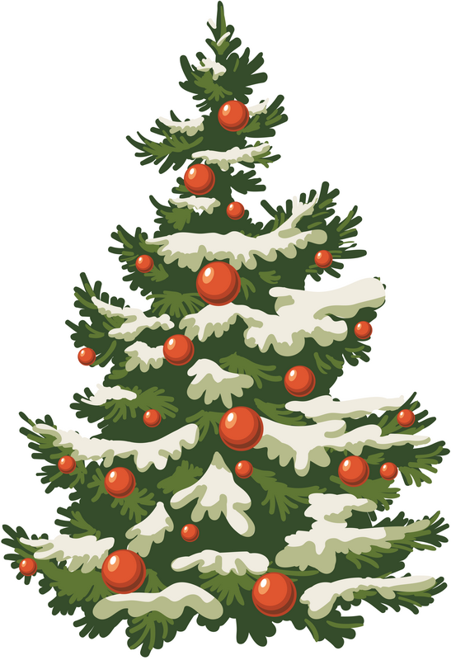

On compte sur vous et vous attendons nombreux !!!

